Спасение Спасителей
(82_серия 369)
Проект 369 – Физика клетки, физика мозга и энергий – иного пути нет…

Мы победим старость тогда,
когда перестанем искать безсмертие
вовне и вернём взор внутрь — в клетку,
в мозг, в энергию. Там, где скрыт
источник жизни, спрятана и тайна
её продления. Всё остальное — лишь
иллюзия науки, забывшей, что Человек
начинается не с формулы, а с Понимания

Человечество веками искало ответы вовне — в звёздных пространствах, в ускорителях частиц, в схемах небесной механики и алхимических моделях микромира. Мы чертили траектории планет, выдумывали экзотические материи, усложняли математические конструкции, надеясь через абстрактное число постичь конкретную суть. Но истина всё это время оставалась внутри нас — в самой ткани живого, в биении клетки, в молчаливом «свете» мозга, в потоках энергии, струящихся сквозь наше сознание. Ибо, не поняв Человека — невозможно понять Мир. Современная наука с гордостью оперирует энергиями, не зная их сути. Она запускает ракеты, но не может остановить старение. Она расщепляет ядра, но не способна исцелить сознание. Всё потому, что утратила центр тяжести — Физику Жизни, Физику Человека. Мысль о клетке, как квантовом генераторе, мысль о мозге, как энергоинформационном узле — для неё крамола. Но именно там, в недрах нашей живой конструкции, находится ключ ко всему: к бессмертию, к восстановлению, к победе над смертью.
Чтобы вырваться из замкнутого круга старения и разрушения, Человечество должно совершить поворот: от космоса к организму, от теорий к переживанию, от формул к пониманию. Настоящее открытие — это не новый элемент таблицы, а новая мера в восприятии того, чем мы сами являемся. Чтобы преодолеть старость и победить смерть, нужно прежде всего познать Физику клетки человека, Физику Мозга Человека и Физику энергий. Это не поэтический лозунг, а вектор эволюции. Не вымысел, а фундамент нового этапа развития. Иного пути нет.
Когда мы отправляем детей в университеты, нам кажется, что они входят в пространство познания, где разум расправляет крылья, где мышление обретает опору в истине, где наука становится инструментом становления Человека. Но чаще всего происходит обратное: юный разум сталкивается не с истиной, а с её фантомом — с учебной моделью мира, где каждая формула — не более чем соглашение, а каждый закон — подмена, облечённая в мантии авторитетов. Если бы наша Вселенная действительно следовала законам, записанным в современных учебниках физики, её существование было бы невозможно. Ни звёзд, ни планет, ни человека — только мгновенное схлопывание в ничто. Это не поэтический образ, а математически выверенный парадокс. Простейшая логика показывает, что многие «научные истины» удерживаются в сознании человечества лишь за счёт символических уловок — как тот самый «минус» в формуле Ньютона, без которого яблоко не упадёт, а улетит. Этот минус, выведенный не из природы, а из надуманной симметрии, стал оберегом абсурдной модели мира. Физики утверждают, что этот минус «работает» — он делает модель согласованной. Но это и есть ложь, возведённая в системность: чтобы теория выживала, она должна быть не истинной, а самосогласованной. В этом и корень болезни, имя которой — старение науки. А за ней — старение разума, старение мышления, старение жизни.
Мы живём в цивилизации, где даже ложь поощряется премиями. Где
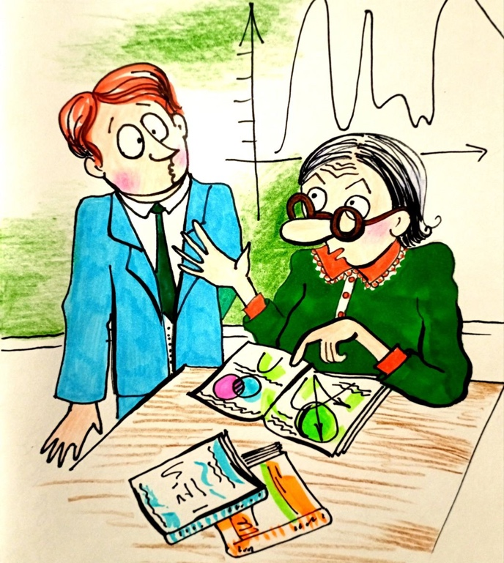
молодёжь призывают создавать теории, не имеющие связи с реальностью, лишь бы они вписывались в удобную матрицу догм. Теория струн, многомерие, космологические фикции — это не новые горизонты, а иллюзорные миражи, пожирающие ресурсы. Подмена реальности абстрактной математикой разрушает не только науку — она разрушает поле жизни, ведёт к деградации восприятия и распаду на уровне самой ткани пространства. Когда ложь входит в уравнение, она не остаётся в рамках абстракции. Она проникает в клетки, в гены, в восприятие. Ложная картина мира формирует ложное тело, подверженное распаду. А значит, каждый недостоверный закон природы, преподнесённый как истина, есть шаг к старости и смерти. И напротив: очищение науки, возвращение к подлинной картине мира, где поле первично, где разум структурирует материю, а не наоборот — это и есть путь к остановке старения. Преодоление старости начинается с преодоления научной лжи.
Идея о том, что Вселенная родилась в результате некоего «большого взрыва», долгое время внушалась человечеству как абсолютная истина. Она — дитя XX века, порождённое в лабораториях теоретической физики, но не подтверждённая ни одной непротиворечивой логикой бытия. Эта гипотеза, усиленно транслируемая авторитетами, такими как известный космолог В.А.Рубаков, постепенно превратилась в догмат. Но суть её — пустота, замаскированная под величие. Она столь же иллюзорна, как и алхимическая мечта о золоте, добытом из праха. Современные расчёты, если смотреть на них без шор догмы, не подтверждают возможность рождения мироздания из взрыва. Вселенная, наполненная тончайшими согласованиями, не может быть порождением катастрофы. И всё же, те, кто продолжают пропагандировать теорию взрыва в XXI веке, становятся участниками великого научного обмана. Они не старые алхимики, но новая каста жрецов, превращающих неизвестное в манипулятивное.
Псевдонаука — это не только ошибка, но и форма онтологического насилия. Её магия — в уравнениях, где кривая становится прямой, если «рассмотреть сферу как плоскость». Это не физика, а лингвистическое колдовство, в котором сущности исчезают в нулях, а пространство искажается до абстракции, теряя связь с живым восприятием. Иллюзия заменяет меру. Модель подменяет бытие. Так рождается смерть смысла — не молекулярная, а понятийная.
Если пространство искривляется, то почему оно продолжает вести себя как трёхмерное? Если Луна держится на орбите только благодаря минусу, добавленному в уравнение, то не является ли этот минус не научной деталью, а богом из машины, спасающим теорию от распада? Это не наука — это обряд. Эксперименты, подобные вырыванию ног таракану с последующим свистом, становятся метафорой современной исследовательской культуры: мучительное и бессмысленное действие выдается за открытие. Когда таракан перестаёт реагировать, делают вывод: он оглох. Хотя, быть может, у него отняли не слух, а устойчивость. Но физика молчит. Ей достаточно результата. Так называемая «теория относительности», увенчанная венцом интеллектуализма, по сути — система тонких соглашений, построенных на неопределённостях и допущениях. Где искривление времени — допуск, а не факт. Где пространство — модель, а не проявление поля. Где человек — забытая переменная. Но именно здесь и проходит граница: между разумом, стремящимся к истине, и интеллектом, обвешанным дипломами. Между молодостью познания и старостью знания. Истинная наука — не в том, чтобы свести мир к трём переменным. Она — в способности слышать поле. Понимать пространство. И чувствовать, где в уравнении начинается ложь. Победить старость — значит освободиться от изношенных моделей, от парадигм, в которых истина приносится в жертву формуле. Там, где наука не ищет правды, она работает на смерть. Но мы рождены, чтобы её победить.
Современная физика всё чаще напоминает театр, где актёры забыли, что играют роли, а зрители — что смотрят представление. Мир континуумов, где сало с гвоздями преподносится как метафора высших взаимодействий, а канализация с бюджетом — как структурный элемент вселенной, — стал нормой в тех лабораториях, где истина давно заменена символом, а понимание — манипуляцией. Физика превратилась в искусство сочинения красивых абстракций. И чем дальше формула от бытия, тем выше её шанс получить премию. «Плоскость имеет объём», «прямая состоит из ничевошек», «энергия выделяется при скольжении гвоздя по салу»… — не шутки, а образы реального методологического хаоса. И если подобные утверждения ещё вызывают у кого-то улыбку, то стоит помнить: именно на таких конструкциях строятся сегодняшние учебники, на которых воспитывают «учёных» нового поколения.
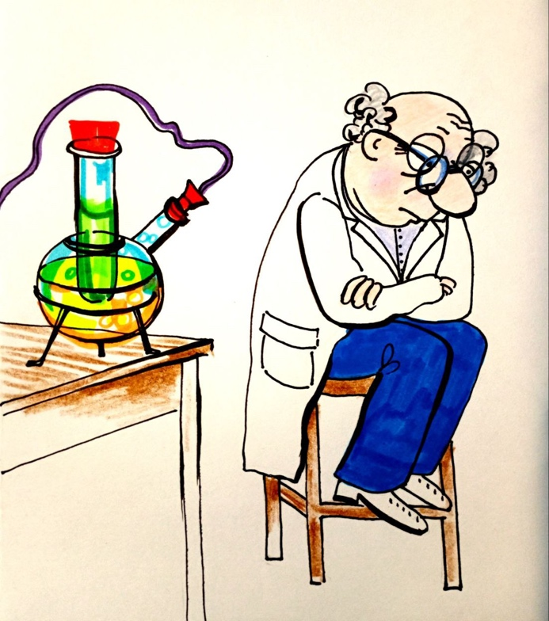
А что такое физика — в своей сути? Не стала ли она псевдонаукой, если позволяет подменять реальное воображаемым, а в прикладное внедрять фундаментальное, как метафору и обоснование? Там, где философия говорит о предельных основаниях, физика теперь рассуждает о «диалектике Эйнштейна» и «диалектике Бора» — как если бы измышление математических схем можно было назвать новым способом мышления. Но где диалектика, там должно быть становление. А здесь — только разложение.
Различие между математическим миражом и эмпирической действительностью стирается. Фундаментальные теории, изначально призванные отразить структуру Природы, смешиваются с утилитарными и частными приёмами. Всё становится теорией. Всё — наукой. Всё — истиной. И в этой равноправной уравниловке гибнет смысл. В одном курсе физики говорится: абсолютного движения не существует — мы не обнаружили эфира. Но в следующем абзаце скорость движения фигурирует как объективная реальность. Энергия — мера движения материи. Относительно чего? Неизвестно. Законы инерции утверждают: тело при равнодействии сил движется прямолинейно и равномерно. Но почему же тогда планеты, у которых всё уравновешено, движутся по кривым и неравномерно? Парадоксов — множество. Энергия считается и положительной, и отрицательной — в зависимости от трактовки, хотя скаляр не может быть отрицательным по природе. Кинетическая и потенциальная энергии складываются в ноль, и из этого делают вывод, будто тело свободно летит во Вселенной. А в микромире — электроны-волны, фотоны-частицы, которые летают вокруг ядер, прыгают между орбитами, излучают нечто, называемое «энергией», и всё это описывается моделью, где пространство пустое, но всё в нём существует.
Это не физика. Это псевдомагия, облечённая в математический орнамент.
Когда основа науки теряет связь с реальностью, а мышление — с онтологией, происходит старение сознания. В нём размывается грань между понятием и образом, между полем и формой. И как следствие — стареет культура, стареет общество, стареет человек. Потому что старость — не возраст. Это потеря смысла. А значит, победа над старостью начинается с возвращения к истине. К Науке как различению. К Физике как форме чувствования бытия. К Природе как управляемой системе, а не случайной сцене.
Макс Планк однажды сказал: «Физики делали правильные выводы, но вместе с тем не понимали стоящей за ними физической реальности». Эта фраза, как завещание, до сих пор остаётся неуслышанной. Ведь современная физика — это не исследование природы, а экспедиция в абстрактные пространства матриц, в туманы операторов и волновых функций, оторванных от предметного бытия. Теоретики давно отказались от реальности в пользу формальных конструкций, а предметную модель заменили математической схемой, назвав её теорией. Тем самым — они начали стареть. Не по паспорту, а по разуму. Физика перестала быть наукой о природе, как только стала прикладной математикой. Решение задач вытеснило понимание явлений. Парадокс в том, что приборы, созданные на этой базе, действительно работают. Электротехника развивается, компьютеры совершенствуются, электростанции производят энергию. Но сама основа этого мира — гравитация, время, энергия как полевая субстанция — остаются недоступными. Научная мощь современной цивилизации не может запустить тело в космос без сжигания топлива. Это не прогресс, это признак теоретической импотенции. В XXI веке, при всех наших достижениях, мы не можем выйти за пределы парадигмы сгорания. Мы подчинены химии. Где же наша гравитационная энергетика? Где источник, пронизывающий всю Вселенную и доступный в любой точке пространства? Его нет не потому, что он невозможен. А потому, что для него нет теоретической базы. Мы не смогли его мыслить. Причина — в деградации мышления. И в герметичной зависимости от экономических установок, где лозунг «Газ и нефть — наше народное достояние» становится не просто идеологемой, но антисистемной блокировкой развития. Там, где можно было бы извлекать энергию из поля — нас заставляют бурить землю.
Мы потеряли ориентир: физика больше не о природе, а о решении задач внутри ложной картины. Теоретики спорят о способах измерения времени, играют с песочными часами, конструируют часы внутри кривых пространств, но не могут объяснить — что такое время как сущность. Оно по-прежнему течёт, старость наступает, смерть ждёт — а мы называем всё это «естественным», потому что не способны представить иное. Но именно здесь — граница. Мы либо продолжаем играть в уравнения и стареть, либо возвращаем науке её подлинный объект: Человека, Поле, Разум, Пространство как систему, а не как абстракцию. Только так возможен выход. Только так возможна Победа. Победа над теоретическим параличом, над старостью цивилизации, над смертью как следствием ложного знания.
Когда государство финансирует высшее образование, оно рассчитывает на будущее — на подготовку тех, кто поведёт человечество вперёд. Но что происходит, если эти вложения идут на взращивание заблуждений? Здания греются, преподаватели получают зарплату, студенты сидят за новенькими партами, но на выходе — ноль. Или хуже — минус. Молодые умы наполняются не истиной, а дымом: мифами, теориями без опоры, конструкциями без предмета. Если студента заставить учить чушь — разве он сможет породить знание? Когда образование построено на абсурде, результатом становится не понимание, а беспомощность, не мышление, а запоминание. В такой системе невозможно новаторство, ибо мысль, которую учат бояться сомнений, уже поражена старостью. Мы не учим больше, что Земля стоит на трёх китах. Но учим, что пространство искривляется само в себе, что взрыв может породить порядок, что гравитация — это искривление геометрии, а не сила. Мы не учим мифам античных времён — мы создаём новые мифы, под видом западной науки. Почему бы не признать, что «звёздный фактор», управляющий приливами и кометами, ничем не лучше «поля Хиггса» или «тёмной энергии»? Одни не подтверждены — потому что их нет. Другие — потому что их нельзя помыслить. Сколько бы плюсов и минусов мы ни расставляли — пока печь работает на дровах, а не на гравитации, мы остаёмся на уровне пекаря XI века, пусть даже с докторской степенью.
Ни один человек в истории не построил Вселенную на доказанном законе тяготения. Мы знаем: притяжение есть. Но не знаем — что это. Мы видим
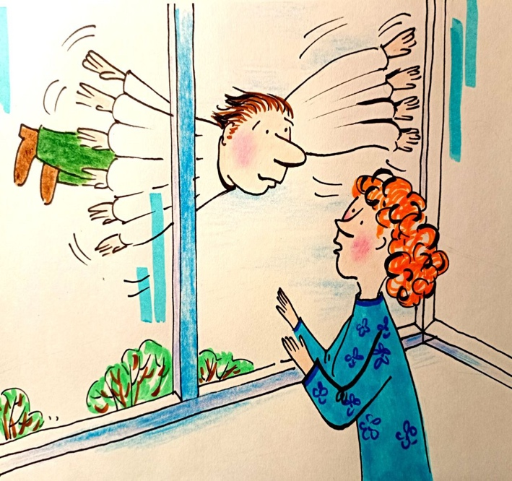
движение Луны, но не можем его объяснить, не впадая в противоречие. Всё держится на «как будто бы». На постулатах. На допущениях. А не на знании. И потому — никакие антигравитационные системы не созданы. Потому что физики продолжают учить тому, чего не понимают. А значит, и не способны открыть новое. Зачем познавать притяжение, если можно рассчитать орбиту? Зачем понимать поле, если есть формула? Но формула не даёт смысла. Она даёт удобство. А удобство старит. Так рождается цивилизация с умами, потерявшими ориентацию в элементарных вещах. Где сила — то отрицательна, то положительна. Где колготки должны бы разлететься — но сдерживаются внутренним притяжением, которое якобы не действует в звёздных системах. Где Луна есть — но не должна быть. Где разум есть — но от него не ждут Разума.
Посылая ребёнка в физический вуз, пекарь XXI века рискует не тем, что сын станет учёным. А тем, что он перестанет мыслить. Перестанет различать. Перестанет чувствовать, что есть поле, пространство, притяжение — не как абстракция, а как живая ткань мира. Так, незаметно, приходит старость. Сначала — в мыслях. Потом — в науке. Потом — в теле. А следом и смерть. И лишь отказ от ложных учений, восстановление предметности, соединение науки с истиной, а не с грантами, — может вернуть молодость разуму. А значит, и Человеку. Победить смерть — значит, сначала победить ложь. Победить старость — значит вернуть смысл знанию.
Век двадцать первый ознаменован не только технологическим прогрессом, но и возвращением к формам мышления, достойным средневековых схоластов. Люди, верящие в плоскую Землю, и те, кто строит теории с претензией на универсальность, не замечая при этом отсутствия основ, — находятся вне орбиты Разума. Их сознание сломано, как спутник, лишённый гравитационного центра. Их ум, словно прибор, направленный внутрь черепа, различает затылок, но не постигает направления движения вперёд. Рациональная теория невозможна, пока тело познания не вернётся на свою орбиту — в поле истины, реальности и ответственности. Человечество стоит перед парадоксом: энергия, способная решить все его нужды — экологичная, мощная, неисчерпаемая, — уже существует, но не осознана. Доступна, но не включена. Почему? Потому что на смену познанию пришла игра в теории. Игру подменили истиной. Теоретическая эклектика стала модой. Вместо науки — коллаж. Вместо эксперимента — цитаты. И вот уже бюджет соединяется с канализацией в одном континууме, а цветовая температура обсуждается наравне с запахом мокрого асфальта. Смешиваются термины, смыслы, контексты, и всё это подаётся как научное мышление.
Нас убеждают в реальности спектров, состоящих из сала, компота, гвоздей и мёда. Эти образы становятся карикатурами на физику, на пространство, на саму идею спектра. И когда вбивание гвоздей в стену объявляют актом искривления пространства с высвобождением энергии — наука исчезает, уступая место постмодернистскому безумию. Ложь, поданная в наряде науки, поедается без соли и анализа. И вот уже вся научная система становится не системой, а театром — где декорации несут на себе имена формул, а актёры цитируют Эйнштейна без понимания того, что он сказал. Околонаучный континуум — это не просто результат некомпетентности. Это форма старения Разума. Разум, отравленный ложью, теряет способность различать реальное и придуманное. Он не в силах уже отличить предмет от термина, силу — от уравнения, поле — от метафоры. Это и есть старость: не биологическая, а структурная, смысловая. Это старость, в которой забыты законы, но запомнены формулы. Старость, где слово «энергия» означает что угодно, кроме энергии.
Чтобы победить смерть, необходимо сначала победить старость. А чтобы победить старость, нужно вернуть Разуму его способность различать. Канализация и бюджет — это не спектр. Гвозди и компот — не физическая модель. Пространство — не сало, а континуум не рождается от игры в метафоры. Победа будет тогда, когда правда вернётся в науку. Когда физика снова станет искусством объяснять природу — а не сочинять спектакли.
Когда-то считалось: Земля плоска, а человек — центр мироздания. Мы уже прошли через эти иллюзии. Но неужели окончательно? Глобус, некогда символ нового взгляда на космос, стал сегодня музейным экспонатом. И снова
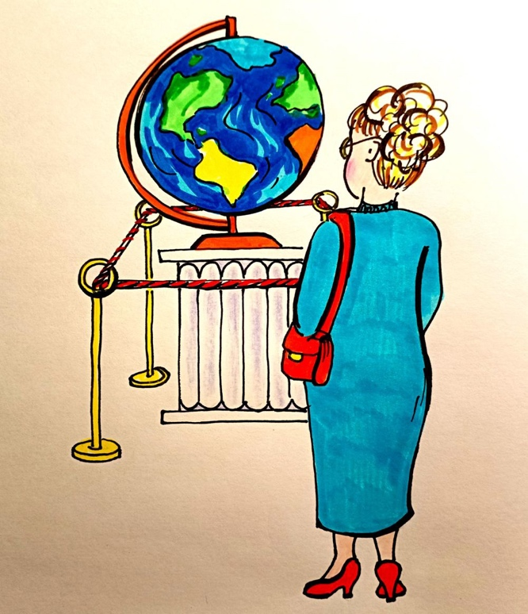
слышатся голоса: если бы Земля была круглой, вода бы утекла, а люди бы
попадали с её поверхности. Столетия — и снова на круги своя. Орбиты, искривлённые петли планет, пространство как фантастическая абстракция — современная физика всё чаще напоминает ботанику, где растения теорий расцветают без корней. Да, прогресс видим. Мы научились фиксировать время песком, измерять импульсы микросхем, расщеплять атомы, обрабатывать изображения чёрных дыр. Мы уверены: теория, что лежит в основе утюга, кондиционера и телевизора, доказала свою эффективность. Электротехника — венец прикладного ума. Но тогда почему, в век нанотехнологий и искусственного интеллекта, мы до сих пор запускаем ракеты, сжигая химическое топливо, как первобытные люди, бросающие в небо огненное копьё? Потому что в одной из самых важных областей — гравитации — мы всё ещё стоим на уровне мифов. Мы не знаем, что это за сила. Мы не умеем её использовать. Хотя она пронизывает всю Вселенную, бесплатна и вездесуща, мы даже не начали строить гравитационные станции. Почему? Потому что у нас нет качественной теоретической базы. Мы окружены множеством людей, называющих себя специалистами, но неспособных предложить модели, основанные на реальности. Каждый год государство выделяет колоссальные средства на обучение новых поколений физиков. Отопление, оборудование, зарплаты, субсидии, лаборатории, гранты. И что мы получаем? Теории, которые не работают. Курсы, в которых больше фантазии, чем логики. Студентов заставляют учить фрагменты лжи, и эти фрагменты становятся основой их будущего научного мышления. Можно ли ожидать прорыва, если мышление изначально построено на абсурде? Нет. Нельзя. И как нельзя создать антигравитационный двигатель, используя старые сказки о «тяготении», нельзя и победить старость, основываясь на лживой физике. Потому что и старость, и притяжение — это формы энергии. А пока мы не поймём, как устроена энергия, как она управляется, передаётся, хранится, мы будем топтаться на месте. Бессмертие невозможно в парадигме лжи. Победа невозможна в системе ошибок. Поэтому задача не просто в том, чтобы переписать учебники. Задача — выйти за пределы прежнего мышления. Преодолеть старость — значит преодолеть старую науку. Победить смерть — значит, восстановить науку как путь к Истине, а не как культ цитирования авторитетов. Только так мы сможем вернуть человеку силу — не метафорическую, а реальную, преобразующую и продлевающую жизнь.
Почему бы нам, наконец, не пересмотреть всю образовательную конструкцию — не ради массы, а ради единиц, способных прорваться сквозь завесу иллюзий? Истинный прогресс начинается не с запоминания устаревшего, а с радикального переосмысления. Подлинно полезное обучение — не в воспроизведении догм, а в открытии закономерностей, ещё не описанных. Средневековье называли эрой мракобесия. Но если мы продолжаем учить детей на основе тех же ложных концепций — разве мы вышли из этой эры?
Понимание неправильного не ведёт к прозрению — оно ведёт к стагнации. Восток хранит древние мифы, запад развивает теории в виде модных конструкций, не проверяя их на реальность. И те, и другие избегают главного: правды о Природе. Под созвездием Камеруна продолжают жить великие астрономы, которые уверены — Земля плоская. Это метафора всей современной науки: мнения заменили знание, а повторение стало важнее сомнения. Даже там, где на горизонте появляется намёк на открытие — например, идея нового гравитационного фактора, связанного с распределением отрицательных значений и приливными эффектами — эти крупицы истины тонут в море абсурда. Теоретики продолжают изобретать новые искажения, не понимая, что их методология изначально дефектна. За всё существование цивилизации не была построена ни одна планетарная система, которая бы действительно опиралась на известные силы. Все расчёты, все теории — лишь симуляция. Можно ли представить Луну, висящую в небе без притяжения? Нет. Можно ли допустить движение планет без силы, удерживающей их в равновесии? Тоже нет. Но разве кто-то доказал это математически в рамках цельной, физически предметной модели? Нет. Ни расчётов, ни экспериментов. Только многотомные учебники, в которых больше риторики, чем наблюдения. Всё это не попадает в поле зрения студентов. Система построена так, чтобы не рождались вопросы. Молодёжь учат не понимать, а повторять. Иначе рухнет авторитет академий, и исчезнут академики, воспитанные в старой парадигме. Но Великая Истина приходит не через признание — она пробуждается в кризисе. И когда ты осознаешь, что
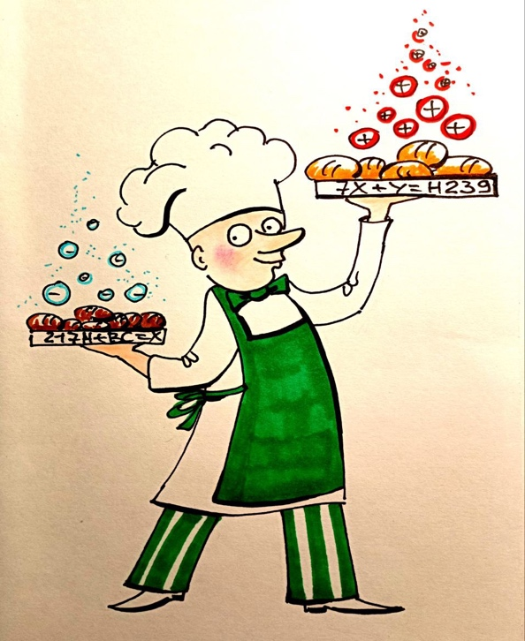
престижные университеты учат фантастике под видом физики — ты начинаешь просыпаться. А пробуждение — это всегда первый шаг к Победе. Победе над ложью. Победе над старостью. Победе над смертью.
Физический университет сегодня — это место, куда пекарь отправляет своего сына не для познания мира, а чтобы тот не стал пекарем. Но чаще всего выходит иначе: молодой человек возвращается домой с профессионально деформированным сознанием, в котором физика превращена в набор символических ритуалов, а реальность заменена абстракциями. Мы научились управлять электричеством, потому что нашли правильный баланс плюсов и минусов — и именно по этой причине нам больше не нужно топить печи дровами. Но гравитацию мы так и не познали — потому что распределение минусов, лежащее в её основе, осталось вне понимания. Электричество стало реальностью, гравитация — загадкой. Для электричества хватило ума. Для гравитации — ума не хватило. Мозг современной теоретической школы фрагментирован: он понимает положительную силу, но не понимает отрицательной; различает заряд, но не различает поле; знает формулу, но не знает явление. Половина физических законов оказалась искажена лишь потому, что когда-то неправильно поставили минус. И вот студенты XXI века верят в то, что искривлённое пространство позволяет увидеть собственный затылок с помощью устройства, словно в кривом зеркале. Вера заменила анализ. Теория заменила реальность. Наука превратилась в искусство придумывать экзотические объяснения без опоры на природу. Сын пекаря, вернувшийся из ВУЗа, приносит домой теорию «безграничной применимости» — очередное украшение на витрине мнимой науки. В ней нет орбит, потому что нет понимания орбитальности. В ней плоская Земля снова подмигивает из глубин средневековья. Что тормозит его развитие? Мировоззрение. Тот фундамент, который формируется не истиной, а учебником. Ему рассказали, что материя идёт от твёрдого к газообразному (Твёрдое тело -> жидкость -> газ -> неорганизованная плазма), будто бы плазма — это всего лишь разогретый газ, а не самостоятельная форма организованной реальности. Ему внушили, что атомную структуру можно найти, разбивая материю на ускорителях — словно можно восстановить симфонический оркестр, взорвав яму бомбой, а потом пытаясь собрать музыкантов по осколкам. Именно этим сегодня и занимается «великая наука»: разрушением, чтобы догадаться о строении. Но есть иная точка зрения — иная последовательность: Строго организованная плазма -> материальные структуры (твёрдое, жидкое, газообразное). Материя — не основа, а производная. Атом — не начало, а проявление. Поле — не эффект, а первичность. Ему никто не сказал, что атомные структуры можно понять только в верхних октавах плазмы, где энергия и форма ещё едины. Ему никто не рассказал, что гравитационная энергия — не абстракция, а реальный, доступный источник гигантского потенциала. Что она экологична, почти бесконечна, свободна и уже присутствует в каждой точке пространства. Что она уже превосходит всё — и химическую энергию, и электрическую, и даже ядерную. Мы обладаем этой энергией сейчас. Мы живём внутри её поля. Она открыта перед нами. Но мы не можем её использовать — потому что наше мышление старо. Потому что физика стала механикой иллюзий. Потому что мир объясняют люди, которые не понимают, чем отличается плазма от пламени. Победа над старостью невозможна без победы над старением науки. Победа над смертью невозможна без освоения той энергии, которая приближает нас к бессмертию. Гравитация — ключ, древний, простой, скрытый от тех, кто ищет его в обломках вместо полей. И этот ключ уже у нас в руках — нужно лишь научиться видеть, а не повторять.
Мир, в котором старость считается неизбежной, — это мир, подчинившийся иллюзии. Мы приняли ограничения тела как законы природы, но, быть может, сами законы были лишь отражением сломанного понимания самой Природы. Мы обучали поколения на основе теорий, не прошедших испытание реальностью, и этим же поколениям доверили судьбу цивилизации. Под флагом
научной строгости культивировались догмы, заменившие собой живое исследование и живую мысль. Если физика и есть язык Вселенной, то наша задача — научиться слышать его без искажений. Не формула ради формулы, не модель ради гранта, но Понимание, пронизывающее материю до самых её основ. Мы не ищем вечную жизнь в химии клеток — мы ищем её в раскрытии истинных закономерностей Мироздания, в той неразведанной глубине, где энергия времени, пространства и жизни есть единое поле, чьё овладение не только отменяет старость, но и переписывает само понятие смерти.
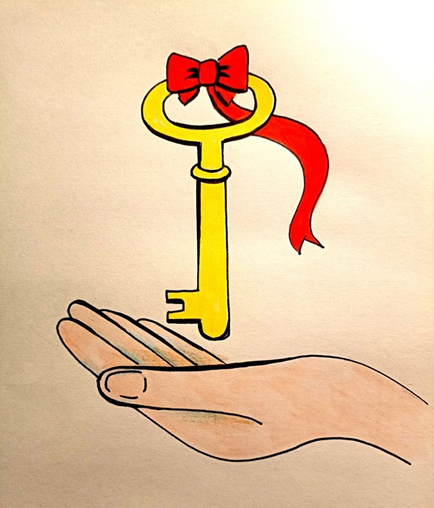
Чтобы преодолеть старость и победить смерть, нужно прежде всего познать: Физику клетки человека, Физику Мозга Человека и Физику энергий. Это не просто медицинская задача — это следствие разрыва с устаревшей картиной мира. То, что мы зовём смертью, может оказаться лишь тупиком теоретической инерции. Наша эпоха требует не новых приборов, а нового мышления. Избавление от старости — не только физиологический процесс, но и философский, и научный, и он начинается с того, как мы понимаем саму материю жизни. И потому задача нового поколения — не просто отказаться от мифов старой науки, но построить на руинах догм новое здание познания. Наука, которая откажется от фальсификации и искажения, и обретёт мужество признать свои заблуждения, сможет стать тем мостом, который соединит разум человека с программой Разума самой Вселенной. А значит — и с бессмертием. Победить старость — это не революция в биологии. Это возвращение Разума в саму суть науки.

Продолжение следует

Ф. Шкруднев
18 ноября 2025 г.

Континуум (от лат. continuum — непрерывное, сплошное) — это термин, обозначающий непрерывную совокупность или сплошное множество элементов, которые не имеют разрывов.
Онтология — это раздел философии, изучающий бытие, а также в информатике — способ формализации знаний об определённой области.

